УРОК 77
Тема: Р/р Подробное изложение текста
Тип урока: урок развития речи.
Цели как деятельность учеников.
Метапредметные:
М/к: пользоваться различными видами речевой деятельности, осуществлять информационную переработку текста с заданной степенью
свёрнутости (пересказ, план, ключевые слова), излагать в письменной форме содержание прослушанного и прочитанного
текста, редактировать вторичный текст.
Предметные:
5ЛР: анализировать текст, определять его стилистическую принадлежность, делить текст на смысловые части, создавать вторичный
текст (пересказ), употреблять необходимые речевые средства (имена числительные), оформлять текст в соответствии с изученными
правилами орфографии и пунктуации.

Этапы урока | Ход урока | Формирование УУД и технология оценивания, духовно-нравственное воспитание
I. Оргмомент. | Приветствие. Проверка готовности к уроку. Выявление отсутствующих.
II. Формулирование темы и целей урока. | Учитель называет тему урока – подробное письменное изложение  текста. Учащиеся вспоминают последнюю изученную тему и формулируют задачи урока. (Писать подробное изложение текста, в который входят имена числительные.) | Регулятивные УУД  1. Высказывать предположения на основе наблюдений.  2. Формулировать тему и цель урока, его последующее содержание.  3. Осуществлять познавательную и личностную рефлексию.
III. Подготовка к написанию изложения (упр. 418). | Упр. 418.  1. Введение в тему изложения.  – Прочитайте название текста.  – Что вы можете предположить о содержании этого текста по его заглавию? (Кто был первым генералиссимусом, за что получил это звание?)  – Каких генералиссимусов вы знаете? (Ответы учеников.)  – Проверим ваши предположения.  2. Чтение текста учителем.  – Подтвердились ли ваши предположения?  – Все ли слова вам понятны?  3. – В каком стиле написан текст? (Учебно-научном.)  – Какие особенности этого стиля вы можете назвать? (Точность, достоверность, наличие большого количества дат, цифр.)  4. Чтение по абзацам, составление плана и запись ключевых слов.  Запись на доске (или слайде – с последовательным появлением информации по каждому абзацу после обсуждения в классе):  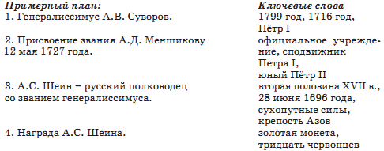  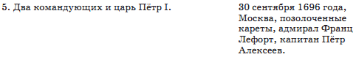  5. Пересказ текста по плану и ключевым словам (по цепочке или в  парах).  6. Орфографическая подготовка:  – Найдите и подчеркните в словах текста известные вам орфограммы.  – Объясните написания, которые вызывают затруднения.  – Выпишите слова с непроверяемыми написаниями и неизученными орфограммами, в которых вы можете сделать ошибки.  7. Пунктуационная подготовка:  – Какие смысловые отрезки вы обнаружили в тексте?  8. Чтение учителем всего текста при закрытых учебниках. | Духовно-нравственное воспитание  Воспитание патриотизма, осознание ответственности за свои дела и поступки.  Коммуникативные УУД  1. Владеть приёмами рационального слушания.  2. Выделять в процессе обсуждения значимые части текста.  3. Воспроизводить прослушанный и прочитанный текст с заданной степенью свёрнутости (пересказ, план, ключевые слова).  4. Создавать вторичный текст соответствующего стиля и жанра.  5. Адекватно использовать речевые средства в соответствии со стилевой принадлежностью текста.  Познавательные УУД  1. Вычитывать все виды текстовой информации, использовать различные виды чтения.  2. Владеть приёмами продуктивного чтения, соблюдая его этапы.  3. Адекватно понимать информацию устного и письменного сообщения (коммуникативной установки, темы текста; основной и дополнительной информации).
IV. Написание изложения. | Сначала изложение пишется в черновике, затем проверяется и редактируется. | Коммуникативные УУД  1. Соблюдать нормы построения текста (логичность, последовательность, связность, соответствие теме).  2. Редактировать письменное высказывание.
V. Самопроверка. | Ученики выполняют самопроверку с помощью графических обозначений и переписывают изложение на чистовик. | Регулятивные УУД  Оценивать результат, соотносить результат с целью.

